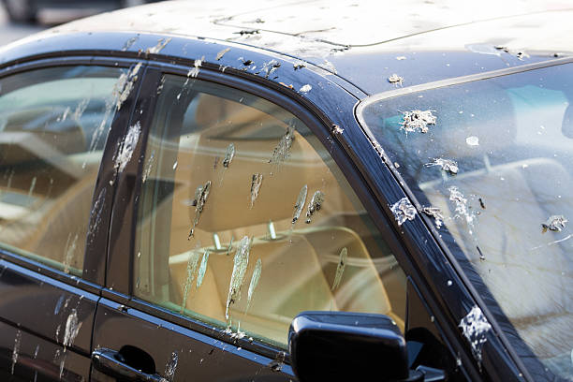

Vogelpoep

Daar staat ie dan… uw auto vol met doffe plekken en lelijke randen op de glanzende lak. Soms heeft u er geen erg in en is het kwaad al geschied.
Als de auto in de zon staat wordt de lak van uw auto ontzettend warm. Hierdoor brand de vogelpoep direct in. De zuren in de ontlasting vreten in de blanke toplaag van de lak en zijn niet meer met een doekje te verwijderen.
Voor ons is het geen probleem dit te verwijderen. We schuren de plek licht op zodat de ontlasting uit de lak van uw auto is verdwenen en polijsten de dof geworden plek. Hierdoor krijgt de lak weer de originele kleur.
Soms komen we auto’s tegen waar de ontlasting dwars door de lak is gevreten. In die gevallen heeft de vogelpoep te lang op de auto gezeten.
Vogelpoep zelf van autolak verwijderen
Het verwijderen van de vlek doet u natuurlijk niet met een zakdoek… maar altijd met veel water en een zachte spons zonder te drukken. Laat de vlek inweken en oplossen. Ga niet boenen, hierdoor ontstaan er krassen!
Kun je ingebrande vogelpoep voorkomen?
Natuurlijk kun je niet voorkomen dat een vogel in het voorbijgaan een toefje achterlaat op uw auto. Maar, u kunt wel voorkomen dat het in de lak trekt. Hoe?
Een goede coating aanbrengen. Een coating beschermt de toplaag van de lak en biedt veel meer weerstand, ook tegen alle andere invloeden van buitenaf. De vogelpoep blijft op de coating liggen en kan niet meer intrekken in de lak. Zeker als u in een boomrijke omgeving woont of werkt, is het verstandig om uw auto extra te beschermen.

